Витоки козацтва: перші згадки та теорії походження
Прочитаєте за: 6 хв. 24 Жовтня 2021, 12:51
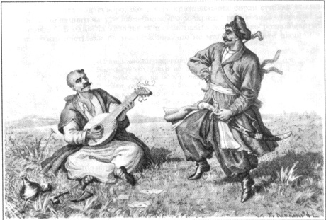
Уся історія України та українського державотворення міцно пов’язана з утворенням і розвитком запорізького козацтва. Довести давність і унікальність козацької нації, обґрунтувати її шляхетські права намагалися провідні інтелектуали Гетьманщини XVII–XVIII століть Йоаникій Галятовський, Димитрій Ростовський, Пилип Орлик, Григорій Граб’янка, Самійло Величко, Семен Дівович та анонімний автор «Історії Русів». Починаючи з 1670-х років у козацькій державі, як трансформація польського сарматського міфу, набув популярності міф хозарський. Його головною метою було протистояння тогочасному «русскому міру» — ідеї єднання під скіпетром царя.
Попри те, що хозарська концепція козацьких ідеологів нині є непопулярною і вважається утопічною, відкинути її не можна, адже доведено, що мала вона у своїй основі якесь давнє, невідоме сучасній науці джерело, можливо, якийсь літопис, що був втрачений у бурхливому вирі давноминулих подій.
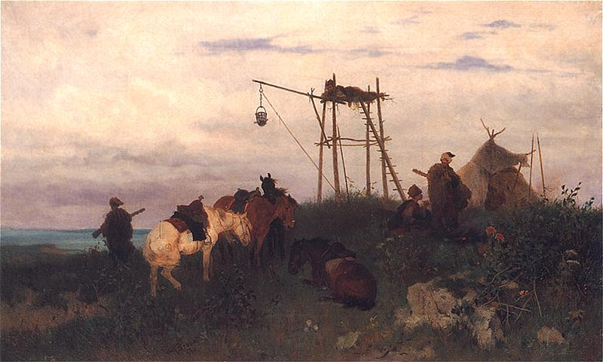
Історія козаків від Григорія Грабянки
Ось як уявляв родовід козацької нації літописець Григорій Грабянка: «Народ цей походив від онука Ноя, першого сина Яфета — Гомера. Від нього вони дістали найдавнішу назву — гомери (згодом — кімери, кімерійці). Їх прабатьківщина — землі понад Азовським (Кімерійським) морем. Звідти вони рушили на північ і на захід, і розпалися на багато народів, посівши широку територію. В Подонні і Північному Причорномор’ї, де була їхня прабатьківщина, стали зватися хозарами. Були народом могутнім, якого боялися всі сусідні держави, навіть Візантія. Імператор («цар грецький») Лев Ісавранин (Лев ІІІ Ісавр, роки правління 717–741), шукаючи замирення з хозарами, повелів своєму синові Левку Копроніму взяти за жінку Ірину, дочку каганову. Хозари споконвічно були поганами, але поступово переймали християнську віру від херсонеських греків. Часто чинили напади на Французьку (Франкську) державу, грабуючи її. Тому Карл Великий (роки правління 768–814) пішов війною проти Паннонських хозарів (Паннонія — колись прикордонна провінція Римської імперії, обмежена з півночі і сходу Дунаєм). Він зруйнував і пограбував їхню столицю, вбив багато хозар. Після цього «народ словенський (хозари)» значно послабився. Згодом цісар Отто (Оттон І, засновник і перший імператор Священної Римської імперії, роки правління 962–973) підкорив західних слов’ян-хозарів — «веляботів», сербів, оботритів і богемів. Після «винищення» слов’ян Карлом Великим і Оттоном «залишилися тільки ті хозари, що віддавна проживали понад Чорним морем у Таврії, поблизу Азовського моря та вод кіммерійських аж до Анатолії». Вони продовжували владарювати над Києвом та іншими руськими землями.
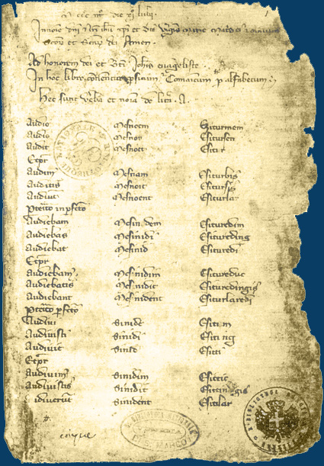
Після приходу рюрикових воєвод Аскольда і Діра до Києва ці землі перестали платити данину хозарам. А київський князь Святослав Ігоревич здобув хозарську столицю Білу Вежу і на «самих хозарів данину наклав». А згодом за те, що допомагали грекам у їхніх війнах, «перейменовані царем грецьким Костянтином Мономахом (Костянтин IX Мономах, роки правління 1042–1055) з хозарів на козаків, і така назва назавжди вже у них залишилась».
Перші згадки про козаків
Найдавнішу зафіксовану в джерелах згадку слова «козак» маємо в «Куманському кодексі» 1303 року.

Найдавнішу зафіксовану в джерелах згадку слова «козак» маємо в «Куманському кодексі» 1303 року. Це рукописна збірка середньовічних робіт і текстів, присвячених половецькій (куманській) мові. Слово cosac у цьому джерелі означає «варта», «чота». Ще одна згадка про козаків, у замітках грецького автора Синаксара з міста Сугдеї в Криму (сучасний Судак), датується 1308 роком. Засновником козацтва деякі дослідники вважають цілком реальну особу — темника Мамая з половецького роду Киятів, який допоміг великому князю литовському і руському Ольгерду перемогти ординців у Синьоводській битві 1362 року. Похований Мамай Кият біля міста Кафа (сучасна Феодосія) у Криму.
Див. також: Сакральний Мамай із роду Киятів та його спадщина
Кримські джерела другої половини XV століття згадують поряд з татарами найманих козаків-варту, наприклад, із середини XV століття якісь козаки несли конвойну і сторожову службу в Кафі та інших генуезьких колоніях.
Власне кажучи, слово «козак» — тюркського походження і означає вільного кочівника, вільну людину. Ту ж етимологію має і назва сучасного народу — казахи.
Винос. Власне кажучи, слово «козак» — тюркського походження і означає вільного кочівника, вільну людину. Ту ж етимологію має і назва сучасного народу — казахи.
Дванадцять теорій
Окрім хозарської і половецької, існує ще низка теорій походження козаків: черкеська, болохівська, бродницька, кочівницька, уходницька, боярська, автохтонна, від імені легендарного ватажка Козака, від спритних кіз, від тюркського Kazak — «поголений, безбородий».
Окрім хозарської і половецької, існує ще низка теорій походження козаків: черкеська, болохівська, бродницька, кочівницька, уходницька, боярська, автохтонна, від імені легендарного ватажка Козака, від спритних кіз, від тюркського Kazak — «поголений, безбородий». І цей перелік навряд чи можна вважати вичерпним. Аргументи «за» і «проти» для кожної з цих теорій можна легко відшукати в інтернеті.
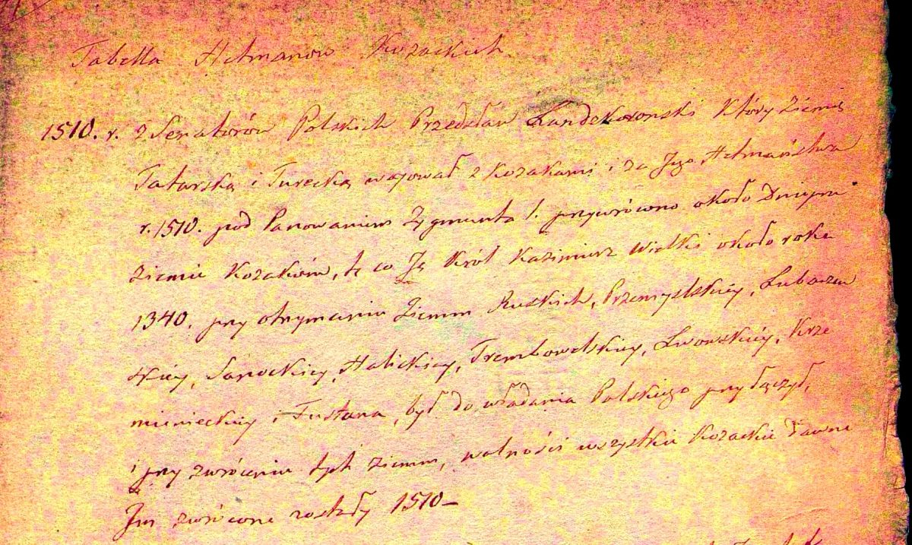
Коли про запорожців дізналися всі
Перша в історії офіційна згадка про дії козаків на морі й офіційна згадка про запорозьких козаків узагалі — 1489 рік — у «Хроніці Польській» Марціна Бельського, яка описує похід польського війська під проводом королевича Яна Ольбрахта проти татар.
Перша в історії офіційна згадка про дії козаків на морі й офіційна згадка про запорізьких козаків узагалі — 1489 рік — у «Хроніці Польській» Марціна Бельського, яка описує похід польського війська під проводом королевича Яна Ольбрахта проти татар. Козаки тоді жили на території сучасних Вінниччини та прилеглих районів Кіровоградської, Черкаської й Одеської областей. Перші козацькі слободи розташовувались вздовж річки Тясмин, що біля Чигирина, річки Ташлик, що біля Сміли, а також річок Конилка та Гірський Тікич неподалік Умані.
Доктор історичних наук Тарас Чухліб днями віднайшов у Державному архіві м. Лодзь (Польща) дуже цікавий документ під назвою «Табель Гетьманів Козацьких». Він переконливо засвідчує, що землі на Дніпрі та Запоріжжі було надано козакам та їхньому гетьману Предславу Лянцкоронському привілеєм короля Сигізмунда І Старого в 1510 році.
У Літописі Григорія Грабянки Лянцкоронський згадується двічі: «…так року 1506, першим козацьким гетьманом був Предослав Лянцкоронський…».
«Року 1506 гетьманом війська запорізького був Прецслав Лянцкоронський, людина з сенаторського роду. Він багато разів щасливо воював з козаками землю османську. У часи цього гетьмана, за польського короля Сигізмунда І Старого, за вислуги козакам виділено землю коло Дніпра… і даровано їм всякі вольності».
З того часу і розпочинається славна історія Війська Запорізького, звитяги якого були і залишаються прикладом для наслідування. Як бачимо, літопис досить точно подає відомості, які в наш час підтверджують документи. Можливо, саме козацьким літописам слід найбільше довіряти в питанні пошуку витоків козацтва.

